Se recomienda realizar una actividad de cada ámbito por día ya que así se encuentra dispuesto el horario de los niños y niñas, por otro lado, siempre fomentar que pinten con distintos materiales y la escucha de cuentos breves realizando preguntas.
Ámbito: comunicación integral Núcleo: lenguaje verbal y artístico
Actividades: comprensión lectora, comprensión de instrucciones, expresión oral, descripción de imágenes y vocabulario.

1.- La profesora enviara un video de absurdos visuales, los niños y niñas deben ver el video y participar de el, comentando que situaciones se encuentran mal.
Para continuar deben encerrar en un círculo de color rojo en estas imágenes que situaciones están mal, y las que están bien deben encerrarlas de color verde
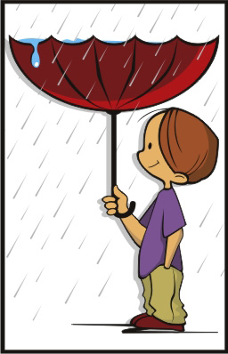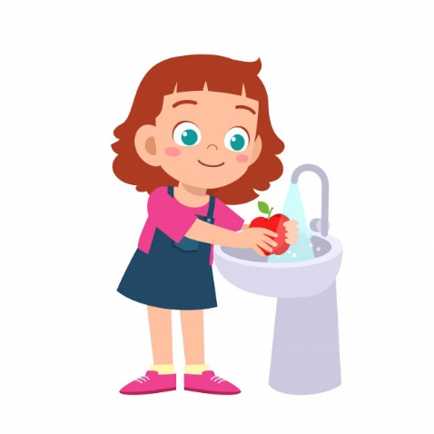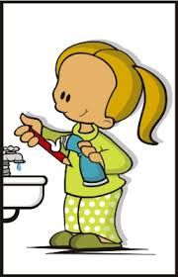

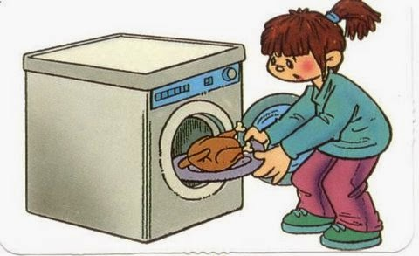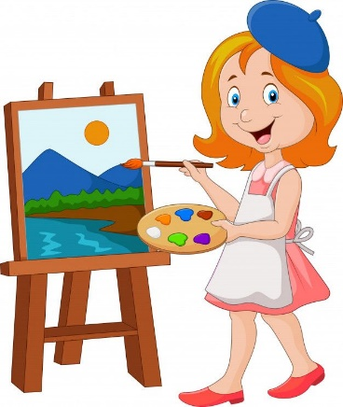

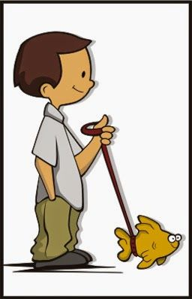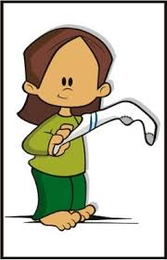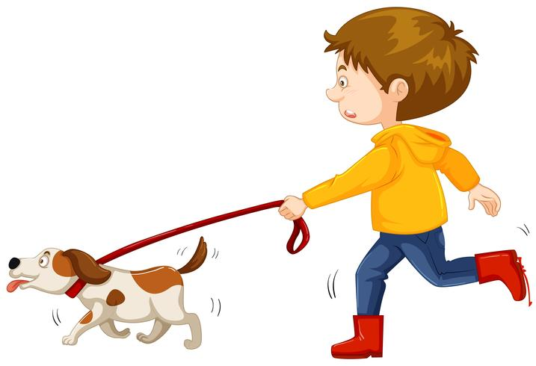

2.- La profesora enviará power point sobre los lugares que podemos encontrar en nuestra ciudad, con un adulto deben comentar que lugar están viendo, quienes trabajan en el y para que sirve a la comunidad dicho lugar. Siempre monitorear la expresión de los niños y niñas e incitarlos a que expresen oraciones más largas cada vez.

3.- Seguimiento de instrucciones visuales y orales. En la pagina 14 del libro balancín deben coordinar sus habilidades motrices y relacionar las frutas al color indicado en la instrucción. Colorear la uva azul, el plátano amarillo y la frutilla roja. Describir las frutas y estimular a su expresión.
4.- Observar el siguiente video sobre rimas en YouTube: https://www.youtube.com/watch?v=4-xfLtUaN84
Para continuar con los aprendizajes deben completar la página 1 del libro balancín. Deben completar los versos y observar las descripciones que tiene cada uno. Unir.
Por último, encerrar en un círculo las palabras que riman por su terminación.
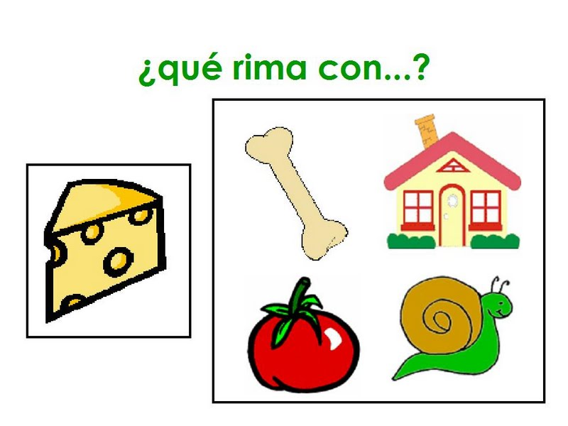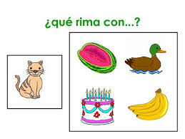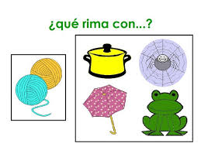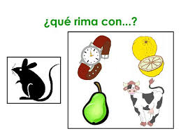
5.- Comprensión auditiva. El adulto debe leer con voz clara el cuento breve que se encuentra a continuación, una vez terminado realizar preguntas.
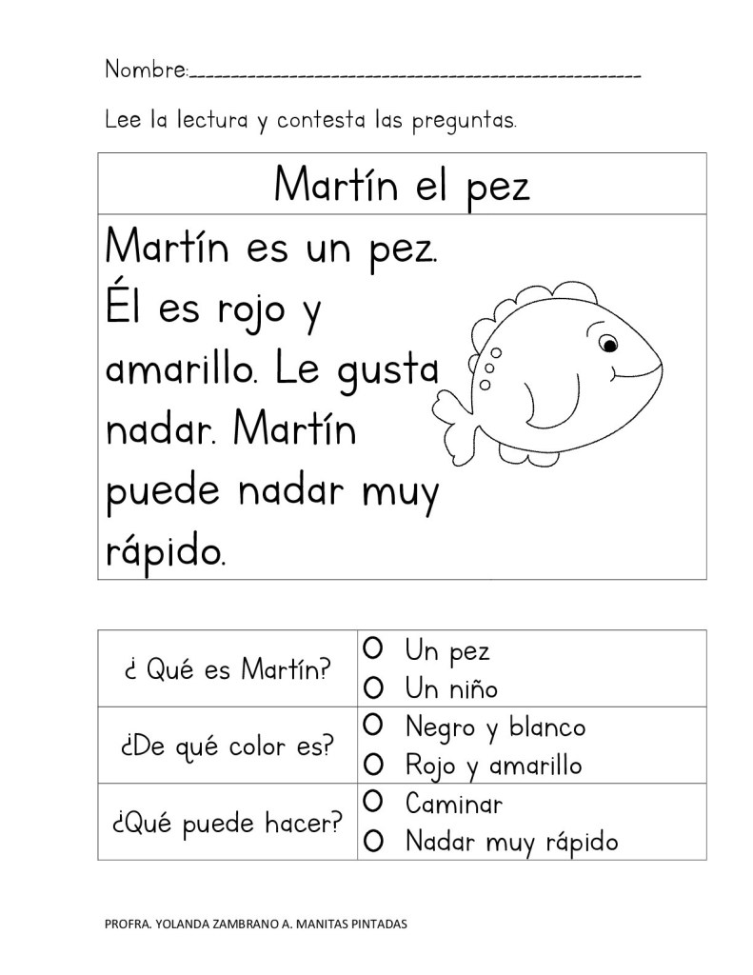
6.- Descripción de imágenes. Realizar las páginas 8 y 29 del libro balancín. Primero observar las escenas y comentar que ven, que creen que sucede, a que personas reconocen etc. Luego sin volver a mirar la escena anterior deben unir a las personas con la habitación en la que se encontraban. Comentar.
7.- comprensión lectora. Pagina 30 y 31 del libro balancín. Con un adulto deben leer un cuento corto, los niños deben reconocer los pictogramas (imágenes). En la siguiente página deben reconocer la respuesta correcta a cada pregunta y encerrar en un círculo.
8.- Crear un dibujo sobre el mes del mar, con los materiales que tenga a mano, ya sean recortes, dibujos, lápices, temperas etc. Enviar foto a profesora.

Ámbito: Interacción y comprensión del entorno Núcleo: pensamiento matemático
Actividades: discriminación visual, orientación espacial, patrones y clasificar.

1.- Clasificar. Pagina 103 del libro balancín. Deben observar s figuras geométricas y reconocer cada una, se deben colorear las figuras geométricas que están dentro de la luna según el modelo de color. Las figuras que están fuera de la luna deben ser repasadas por sus bordes con un lápiz o plumón. Es opcional colorear las figuras de afuera.
2.- Clasificar. Pagina 25 del libro balancín. Deben observar y comentar la imagen, que creen que esta ocurriendo, si ellos también han vivido cumpleaños, a que familiares reconocen, etc. Para continuar deben fijarse en la instrucción visual que se encuentra abajo, los globos deben ser coloreados rojos y los gorros azules.
3.- Dia y noche. Observan el siguiente video de YouTube https://www.youtube.com/watch?v=FUrWLxyYyHs
Pagina 6 del libro balancín. Deben dibujar o pegar recortes de actividades que se realizan en el dia y en la noche. Comentar.
Por último, reconocer y colorear el día y la noche como corresponda.

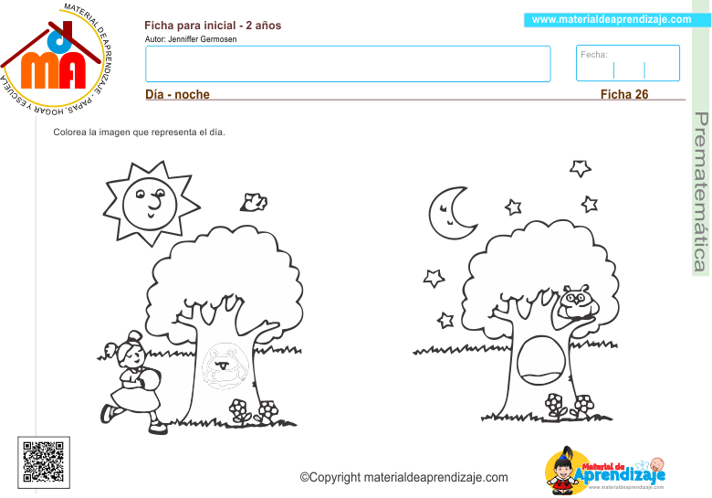

4.- Concepto cerca – lejos. Observar el ejemplo puesto en el cuadro. Primera actividad: colorear el gato que esta cerca de la pelota de lana. Segunda actividad: colorear el conejo que este lejos del hoyo. Comentan con adultos.

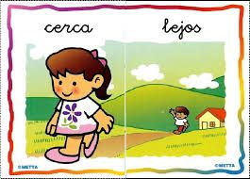

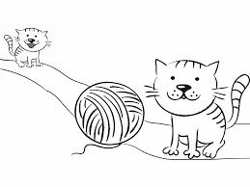
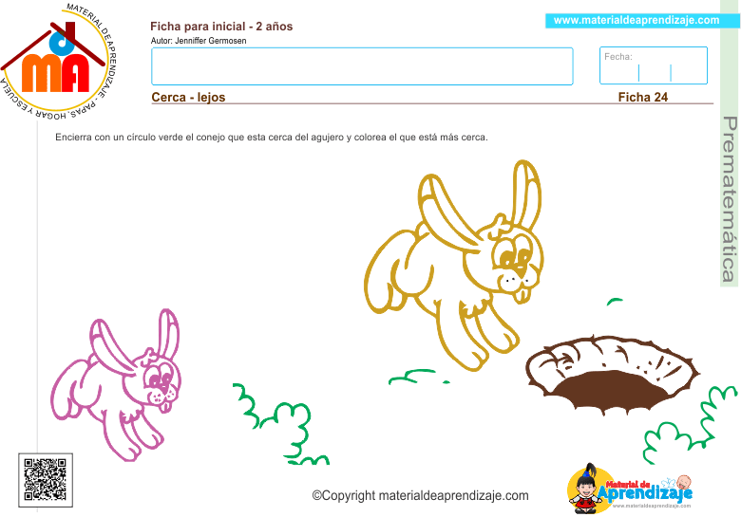

5.- Concept dentro – fuera. Observar el ejemplo puesto en el cuadro. Primera actividad: colorear el gato que está fuera de la canasta. Segunda actividad: colorear el gato que está dentro del balde. Comentan con adultos
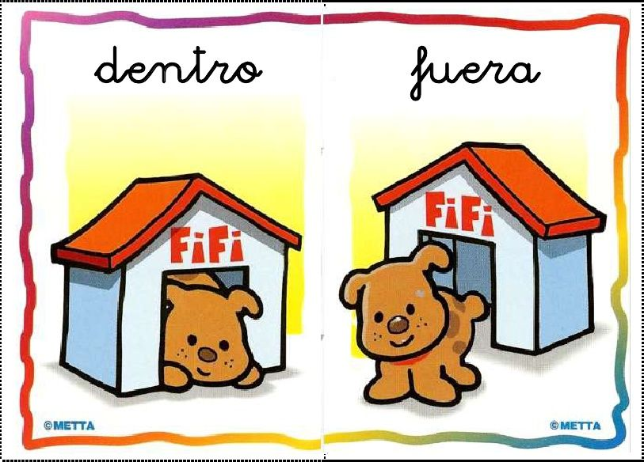
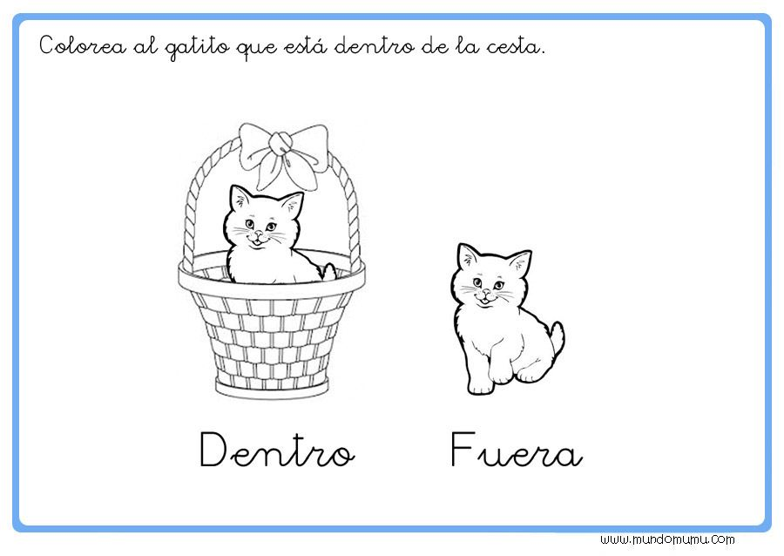
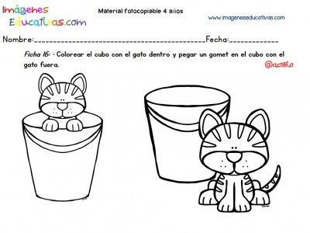

Ámbito: comprensión del entorno natural y social Núcleo: comprensión natural y social
Actividades: estaciones del año, cuidado de animales y plantas

1.- Estaciones del año. Pagina 97 y 98 del libro balancin. Un adulto debe leer los versos de cada estacion y seguir las instrucciones de completar cada pagina. Comentan que estaciones reconocen y que pasa en cada una con el clima.
2.- Reconocer cuidados de animales y plantas. Pagina 70 dellibro balancin. Comentar que animal se encuentra en laactividad, donde vive y de que color es. Se deben rasgar pequeños pedazos de papel café para rellenar al caracol, el rasgado debe ser de los niños con sus dedos, luego colorear las flores según instrucción.
3.- Reconocer cuidados de animales y plantas. Pagina 71 del libro balancin. Observan las 4 situaciones que se encuentran en la actividad, deben describir cada una y contar lo que esta pasando, luego co stickers que se encuentran al final del libro de caritas tristes y felices deben relacionar la emocion a cada situacion. Si esta bien o mal lo que esta pasando.
4.- Reconocer las profesiones que se encuentran a continuación, comentar la labor y colorear.
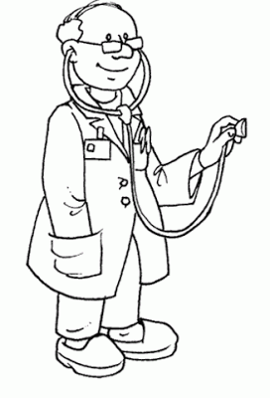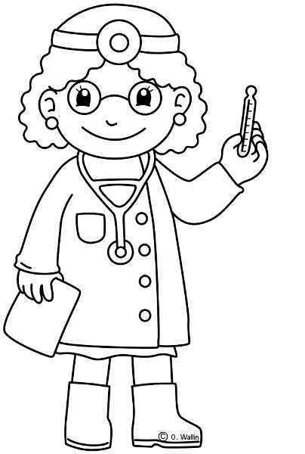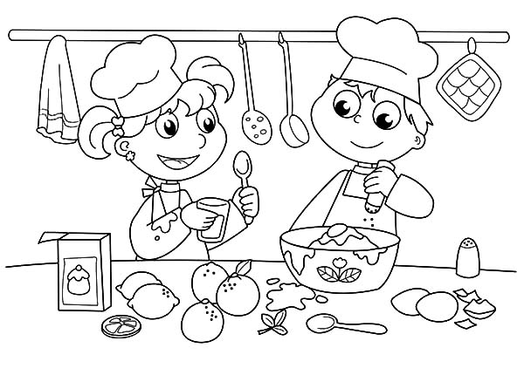
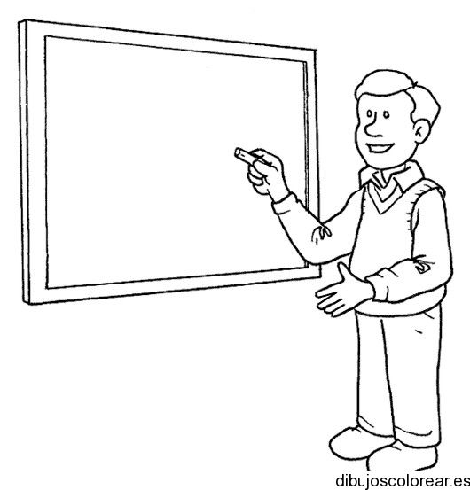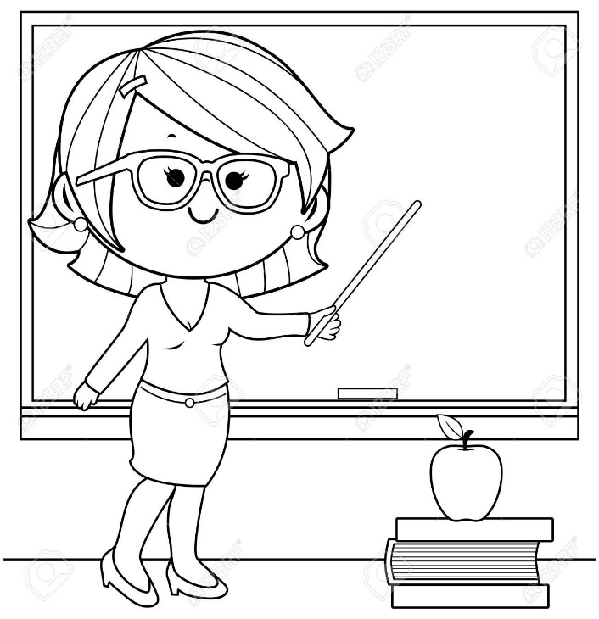

Tareas de apresto. Paginas 8 y 9 del libro balancin. Seguir instrucciones de llenado.

